**Styrelsemöte i Östergötlands schackförbund 2019-11-06**

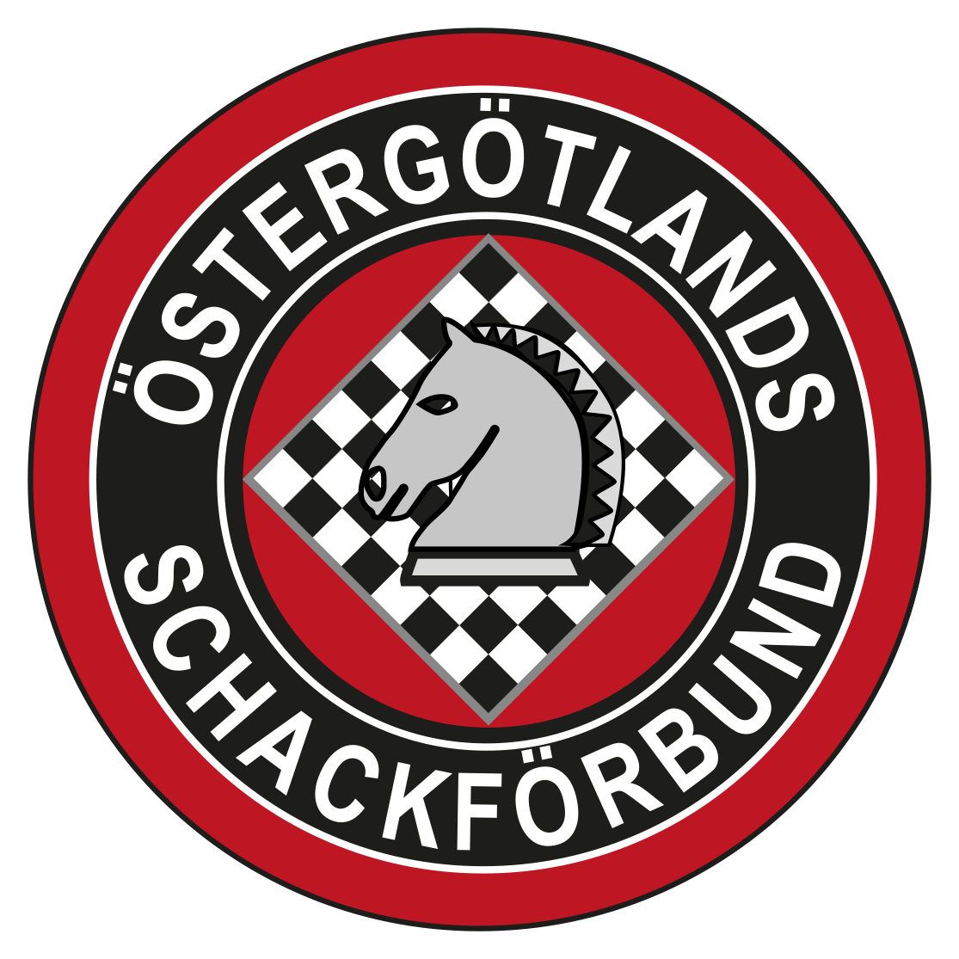

**Närvarande:** Henrik Karlsson (ordf) Fredrik Qwarfort (sekr)

Dag Almkvist Lars-Göran Lantz

Stefan Andersson Niclas Ottenklev

# Mötets öppnande

Mötet förklarades för öppnat.

# Föregående möte

Henrik ska kalla till ett möte för ungdomsledarträff. I övrigt lades protokollet till handlingarna.

# Ekonomirapport

Verksamhetsbidrag är utbetalt. Tillgångar: 234 tkr. Förra året: 241 tkr.

# Allmän information

Skolschackklubbar: Det kommer att bli nån sorts poängsystem där man får 1 poäng för kontakt med klubben och 5 poäng för någon sorts aktiviteter. Mer än så vet vi inte än. Henrik undersöker vidare.

Henrik har frågat Ted Gemzell angående hur kommunikation i regel sköts mellan SSF och ÖSF, men inte fått något svar ännu.

Henrik har hört med Tapio om ELO-domare. Det blir ingen kurs innan nyår iaf. Henrik hör med Tapio igen för hur vi gör de närmaste allsvenska matcherna.

# Schack4:an

Alla klasser som är anmälda har en instruktör. Vi ligger aningen sent så bör vi lägga kommunfinalerna i januari, gärna 13-14 januari. Ingvar har tid att boka lokaler, iaf missionskyrkan. LG bokar mässhallarna i Norrköping. Henrik bokar Ljungstedska matsalen.

De flesta klasslistor är i hyfsat skick, LG jagar lite till på det som saknas.

# Spelprogram

Första knattecupen blir den 16 november i Norrköping. Två knattecupar är planerade till våren, tillsammans med ett antal tävlingar till. Schackfyran planeras till den 7 mars 2020. Alla tävlingarna ligger i kalendern.

# Övrigt

Inget övrigt.

# Nästa möte

Nästa möte hålls den 22 januari kl 18:30.

# Mötets avslutande

Mötet förklarades för avslutat.

Vid protokollet: Justeras:

------------------------------------- -------------------------------------  
Fredrik Qwarfort Henrik Karlsson